

**"Азаматтарға арналған үкімет" мемлекеттік корпорациясы арқылы көрсетілуге жататын мемлекеттік көрсетілетін қызметтерді іріктеу қағидаларын бекіту туралы**

***Күшін жойған***

Қазақстан Республикасы Ақпарат және коммуникациялар министрінің 2017 жылғы 22 ақпандағы № 67 бұйрығы. Қазақстан Республикасының Әділет министрлігінде 2017 жылғы 6 сәуірде № 14983 болып тіркелді. Күші жойылды - Қазақстан Республикасының Цифрлық даму, инновациялар және аэроғарыш өнеркәсібі министрінің 2022 жылғы 5 қыркүйектегі № 309/НҚ бұйрығымен.

      Ескерту. Күші жойылды - ҚР Цифрлық даму, инновациялар және аэроғарыш өнеркәсібі министрінің 05.09.2022 № 309/НҚ (алғашқы ресми жарияланған күнінен кейін күнтізбелік он күн өткен соң қолданысқа енгізіледі) бұйрығымен.

      "Мемлекеттік көрсетілетін қызметтер туралы" 2013 жылғы 15 сәуірдегі Қазақстан Республикасы Заңының 9-1-бабы 2) тармақшасына сәйкес **БҰЙЫРАМЫН:**

      1. Қоса беріліп отырған "Азаматтарға арналған үкімет" мемлекеттік корпорациясы арқылы көрсетілуге жататын мемлекеттік көрсетілетін қызметтерді іріктеу қағидалары бекітілсін.

      2. "Азаматтарға арналған үкімет" мемлекеттік корпорациясы арқылы көрсетілуге жататын мемлекеттік көрсетілетін қызметтерді іріктеу қағидаларын бекіту туралы" Қазақстан Республикасы Инвестициялар және даму министрінің міндетін атқарушының 2016 жылғы 6 қаңтардағы № 3 бұйрығының (Нормативтік құқықтық актілерді мемлекеттік тіркеу тізілімінде № 13295 болып тіркелген, 2016 жылғы 29 наурызда "Әділет" ақпараттық-құқықтық жүйесінде жарияланған) күші жойылды деп танылсын.

      3. Қазақстан Республикасы Ақпарат және коммуникациялар министрлігінің Мемлекеттік көрсетілетін қызметтерді дамыту департаменті (А.Н. Хатиев):

      1) осы бұйрықтың Қазақстан Республикасы Әділет министрлігінде мемлекеттік тіркелуін;

      2) осы бұйрықты Қазақстан Республикасы Әділет министрлігінде мемлекеттік тіркелген күнінен бастап оның көшірмелерін күнтізбелік он күн ішінде Қазақстан Республикасы Нормативтік құқықтық актілерінің эталондық бақылау банкіне ресми жариялау және енгізу үшін Қазақстан Республикасы Әділет министрлігі "Республикалық құқықтық ақпарат орталығы" шаруашылық жүргізу құқығындағы республикалық мемлекеттік кәсіпорнына жолдауды;

      3) осы бұйрықты Қазақстан Республикасы Ақпарат және коммуникациялар министрлігінің интернет-ресурсында орналастыруды қамтамасыз етсін.

      4. Осы бұйрықтың орындалуын бақылау жетекшілік ететін Қазақстан Республикасының Ақпарат және коммуникациялар вице-министріне жүктелсін.

      5. Осы бұйрық алғашқы ресми жарияланған күнінен кейін күнтізбелік он күн өткен соң қолданысқа енгізіледі.

|  |  |
| --- | --- |
| *Қазақстан Республикасының*  *Ақпарат және коммуникациялар*  *министрі* | *Д. Абаев* |

      "КЕЛІСІЛДІ"

      Қазақстан Республикасының

      Ұлттық экономика министрі

      ___________________ Т. Сүлейменов

      2017 жылғы 3 наурыз

|  |  |
| --- | --- |
|  | Қазақстан Республикасының Ақпарат және коммуникациялар министрінің 2017 жылғы 22 ақпандағы № 67 бұйрығымен бекітілді |

**"Азаматтарға арналған үкімет" мемлекеттік корпорациясы арқылы көрсетілуге жататын мемлекеттік көрсетілетін қызметтерді іріктеу қағидалары**

**1-тарау. Жалпы ережелер**

      1. Осы "Азаматтарға арналған үкімет" мемлекеттік корпорациясы арқылы көрсетілуге жататын мемлекеттік көрсетілетін қызметтерді іріктеу қағидалары (бұдан әрі - Қағидалар) "Мемлекеттік көрсетілетін қызметтер туралы" 2013 жылғы 15 сәуірдегі Қазақстан Республикасының Заңы 9-1-бабының 2) тармақшасына сәйкес әзірленді және "Азаматтарға арналған үкімет" мемлекеттік корпорациясы арқылы көрсетілуге жататын мемлекеттік көрсетілетін қызметтерді іріктеу тәртібін айқындайды.

      2. Осы Қағидаларда мынадай анықтамалар қолданылады:

      1) "Азаматтарға арналған үкімет" мемлекеттік корпорациясы (бұдан әрі - Мемлекеттік корпорация) - Қазақстан Республикасының заңнамасына сәйкес мемлекеттік қызметтер көрсету, "бір терезе" қағидаты бойынша мемлекеттік қызметтер көрсетуге өтініштер қабылдау және көрсетілетін қызметті алушыға олардың нәтижелерін беру жөніндегі жұмыстарды ұйымдастыру үшін, сондай-ақ электрондық нысанда мемлекеттік қызметтер көрсетуді қамтамасыз ету үшін Қазақстан Республикасы Үкіметінің шешімі бойынша құрылған заңды тұлға;

      2) ақпараттандыру саласындағы уәкілетті орган (бұдан әрі - уәкілетті орган) - ақпараттандыру және "электрондық үкімет" саласындағы басшылықты және салааралық үйлестіруді жүзеге асыратын орталық атқарушы орган;

      3) ведомствоаралық комиссия - Мемлекеттік корпорация арқылы көрсетілуге жататын мемлекеттік көрсетілетін қызметтерді іріктеу жөніндегі ведомствоаралық комиссия;

      4) мемлекеттік қызметтер көрсету саласындағы уәкілетті орган - мемлекеттік қызметтер көрсету саласындағы басшылықты және салааралық үйлестіруді жүзеге асыратын орталық мемлекеттік орган;

      5) мемлекеттік көрсетілетін қызметтер тізілімі - мемлекеттік көрсетілетін қызметтердің сыныпталған тізбесі.

**2-тарау. Мемлекеттік корпорация арқылы көрсетілуге жататын мемлекеттік көрсетілетін қызметтерді іріктеу тәртібі**

      3. Орталық мемлекеттік органдар және жергілікті атқарушы органдар 20 ақпаннан және 20 шілдеден кешіктірмей уәкілетті органға осы Қағидаларға 1-қосымшаға сәйкес нысан бойынша Мемлекеттік корпорация арқылы көрсету үшін мемлекеттік қызметтерді қосудың орындылығы туралы ұсыныстарды, сондай-ақ осы Қағидаларға 2-қосымшаға сәйкес нысан бойынша мемлекеттік қызметтер көрсетудің бизнес-процестерін схема түрінде ұсынады.

      4. Уәкілетті орган 20 наурыздан және 20 тамыздан кешіктірмей орталық мемлекеттік органдар және жергілікті атқарушы органдар ұсыныстарының негізінде жеке тұлғалар мен коммерциялық емес ұйымдар жүзеге асыратын мемлекеттік қызметтер көрсету сапасына жалпы мониторинг, мемлекеттік қызметтер көрсету сапасын тікелей бағалау, сондай-ақ дербес талдау нәтижелерін ескере отырып, Мемлекеттік корпорация арқылы көрсетілуге жататын мемлекеттік көрсетілетін қызметтердің тізбесін (бұдан әрі - тізбе) қалыптастырады.

      5. Уәкілетті орган жыл сайын 30 наурыздан және 30 тамыздан кешіктірмей тізбені мемлекеттік қызметтер көрсету саласындағы уәкілетті органға келісуге енгізеді.

      6. Мемлекеттік қызметтер көрсету саласындағы уәкілетті орган күнтізбелік 10 күн ішінде тізбе бойынша оң немесе теріс қорытындысын уәкілетті органға ұсынады.

      7. Уәкілетті орган жыл сайын 20 сәуірден және 20 қыркүйектен кешіктірмей тізбені ведомствоаралық комиссияның қарауына енгізеді.

      8. Ведомствоаралық комиссия тізбені қарау қорытындысы бойынша мемлекеттік қызметті Мемлекеттік корпорация арқылы көрсетудің орындылығы туралы оң және (немесе) теріс ұсынымдар шығарады, ол ведомствоаралық комиссия отырысының хаттамасымен (бұдан әрі - хаттама) еркін нысанда ресімделінеді.

      9. Уәкілетті орган жыл сайын ведомствоаралық комиссияның орындылығы туралы ұсынымдары шығарылғаннан кейін 10 маусымнан және 10 қарашадан кешіктірмей хаттамасын мүдделі мемлекеттік органдарға, сондай-ақ мемлекеттік қызметтер көрсету саласындағы уәкілетті органға жібереді. Мемлекеттік қызметтер көрсету саласындағы уәкілетті органға хаттаманы белгіленген мерзімде ұсынбаған жағдайда, мемлекеттік көрсетілетін қызметтер тізіліміне келесі өзгерістер мен (немесе) толықтырулар енгізілгенге дейін тиісті өзгерістер енгізу кейінге қалдырылады.

      Мемлекеттік қызметті Мемлекеттік корпорация арқылы көрсетудің орынсыздығы туралы теріс ұсыным отырыс өткізілген күнінен бастап бір жыл ішінде қолданыста болады.

      10. Мемлекеттік қызметтер көрсету саласындағы уәкілетті орган жыл сайын 1 шілдеден және 1 желтоқсаннан кешіктірмей хаттама негізінде мемлекеттік көрсетілетін қызметтер тізіліміне тиісті өзгерістер мен (немесе) толықтырулар енгізуді көздейтін Қазақстан Республикасының Үкіметі қаулысының жобасын әзірлейді және Қазақстан Республикасының Үкіметіне енгізеді.

      11. Уәкілетті орган және мүдделі мемлекеттік органдар мемлекеттік көрсетілетін қызметтер тізіліміне өзгерістер мен толықтырулар енгізілгеннен кейін үш ай мерзімде мемлекеттік көрсетілетін қызметтердің стандарттарына және Мемлекеттік корпорация арқылы көрсетілетін мемлекеттік қызметтерді ұсыну тәртібін регламенттейтін "Құқықтық актілер туралы" 2016 жылғы 6 сәуірдегі Қазақстан Республикасының Заңы 7-бабы 2-тармағының 6) - 9) тармақшаларында көрсетілген өзге де нормативтік құқықтық актілерге тиісті өзгерістер мен (немесе) толықтырулар енгізе отырып, Мемлекеттік корпорацияға мемлекеттік қызметтерді беру бойынша шараларды қабылдайды.

|  |  |
| --- | --- |
|  | Мемлекеттік корпорация арқылы көрсетілуге жататын мемлекеттік көрсетілетін қызметтерді іріктеу қағидаларына 1-қосымша |
|  | Нысан |

**Мемлекеттік корпорация арқылы көрсету үшін мемлекеттік кызметтерді қосудың орындылығы туралы ұсыныстар**

|  |  |  |  |  |  |  |  |  |
| --- | --- | --- | --- | --- | --- | --- | --- | --- |
| Р/с  № | Мемлекеттік көрсетілетін қызметтер тізіліміндегі нөмірі | Көрсетілетін қызметтің атауы | Өтініштер қабылдауды және ресімделген құжаттарды беруді жүзеге асыратын ұйымдар | Мемлекеттік қызметтер көрсету мерзімдері | Қажетті құжаттар тізбесі | Мемлекеттік қызметті ұсыну нысаны (электрондық/қағаз түрінде), мемлекеттік қызметті көрсету нәтижесі | Өткен жылы көрсетілген мемлекеттік қызметтердің саны | Ескертпе (егер мемлекеттік қызметтерді қосу орынсыз болса, негіздеме) |
| 1 | 2 | 3 | 4 | 5 | 6 | 7 | 8 | 9 |
|  |  |  |  |  |  |  |  |  |

|  |  |
| --- | --- |
|  | Мемлекеттік корпорация арқылы көрсетілуге жататын мемлекеттік көрсетілетін қызметтерді іріктеу қағидаларына 2-қосымша |
|  | Нысан |

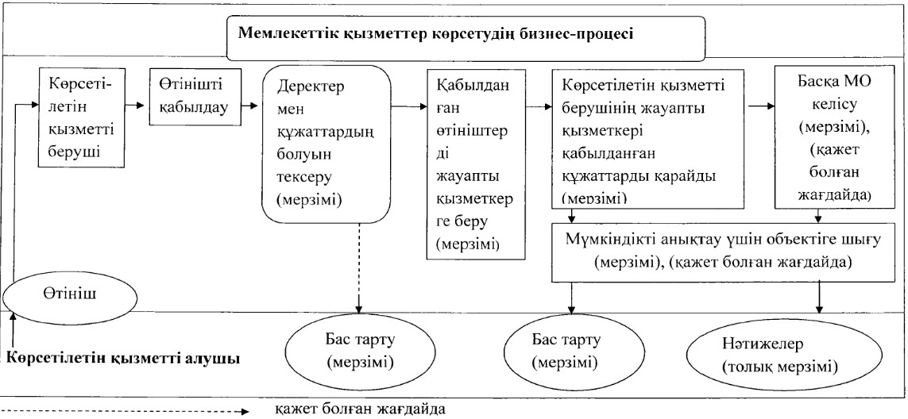

© 2012. Қазақстан Республикасы Әділет министрлігінің «Қазақстан Республикасының Заңнама және құқықтық ақпарат институты» ШЖҚ РМК